Bestellung Brennholz 2026

Losholz Fr. / m³

Nadelholz lang an Waldstrasse 45.-

Sterbund Nadelholz Fr. / Ster

Sterbund gespalten 1.0m 110.-
Spaltendicke gemischt (Fein/Grob)
1 Sterbund = 0.75m³ Holz
Zuzüglich
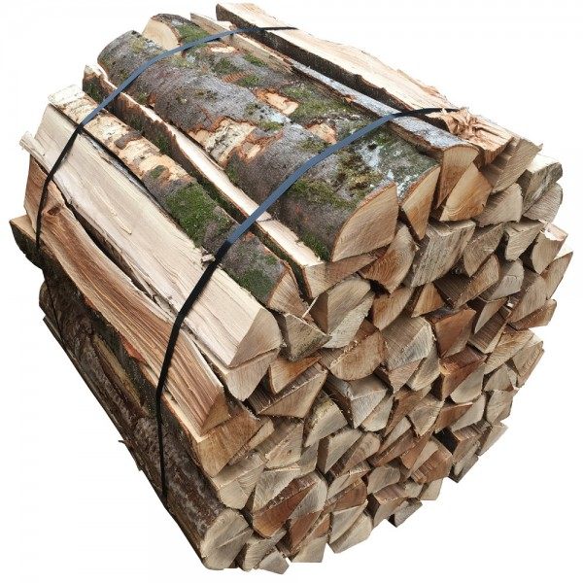
1 Schnitt = 50 cm = 35.-

2 Schnitt = 33 cm = 40.-

3 Schnitt = 25 cm = 45.-

Lieferung 1 Ster 50.-
2 Ster 80.-
3 und mehr auf Anfrage

Leseholzbezüge nur in Absprache mit dem zuständigen Revierförster!


---------------------------------------------------------------------------------------------------------------
Bestelltalon
Name: ________________________________________
Vorname: ________________________________________
Adresse: ________________________________________
PLZ / Ort: ________________________________________
Tel. Nr.: ________________________________________
Unterschrift: ________________________________________

Bitte ankreuzen:

Losholz
□ Nadelholz entlang der Waldstrasse Menge: ______ m³

Sterbund
□ länge 1.0m □ 1 Schnitt □ 2 Schnitt □ 3 Schnitt Menge: ______ Sterbund

Lieferung □ Ja □ Nein
Lieferkosten: Ster Pauschal: 1 Ster = Fr.50.- / 2 Ster = Fr.80.- / 3 Ster = Fr.100.- / 4 Ster = Fr.120.- / 5 Ster = Fr.140.-

Bestellung senden an: Sarvetsch forestal
Ruegna 22
7453 Tinizong
Oder per Email an: forestal@surses.ch
Für weitere Auskünfte stehen wir Ihnen gerne zur Verfügung.

